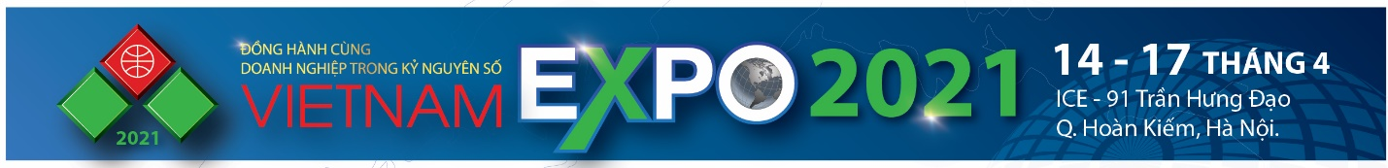
𝐕𝐈𝐄𝐓𝐍𝐀𝐌 𝐄𝐗𝐏𝐎 𝐥𝐚̀ 𝐬𝐮̛̣ 𝐤𝐢𝐞̣̂𝐧 𝐭𝐫𝐨𝐧𝐠 𝐥𝐢̃𝐧𝐡 𝐯𝐮̛̣𝐜 𝐠𝐢̀ ?
Hội chợ Thương mại Quốc tế Việt Nam - VIETNAM EXPO là sự kiện xúc tiến thương mại trọng điểm được Bộ Công Thương tổ chức thường niên với mục tiêu đẩy mạnh xuất khẩu, phát triển thị trường nội địa, mở rộng và đa dạng hóa các hoạt động xúc tiến góp phần thúc đẩy quá trình hội nhập kinh tế quốc tế.
𝐕𝐈𝐄𝐓𝐍𝐀𝐌 𝐄𝐗𝐏𝐎 𝐜𝐨́ đ𝐢𝐞̂̉𝐦 𝐠𝐢̀ 𝐧𝐨̂̉𝐢 𝐛𝐚̣̂𝐭?
- VIETNAM EXPO là môi trường lý tưởng giúp phát triển cộng đồng doanh nghiệp gắn kết;
- Tiếp cận mô hình CHUYỂN ĐỔI SỐ trong sản phẩm và dịch vụ của mọi loại hình doanh nghiệp.
- Kiến thiết CUNG CẦU - Gia tăng nhận diện thương hiệu và phát triển thị trường nội địa lớn mạnh.
VIETNAM EXPO lần thứ 30 do VINEXAD – nhà Tổ chức triển lãm chuyên nghiệp với bề dày kinh nghiệm 46 năm.
- 𝐓𝐇𝐎̛̀𝐈 𝐆𝐈𝐀𝐍: 14-17/04/2021
- Đ𝐈̣𝐀 Đ𝐈𝐄̂̉𝐌 : ICE, 91 Trần Hưng Đạo, Hoàn Kiếm, Tp. Hà Nội
LĨNH VỰC TRƯNG BÀY:
* Thương hiệu Quốc gia & Xuất khẩu
* Máy móc thiết bị & Công nghiệp hỗ trợ
* Công nghệ Số & Thương mại Điện tử
* Thực phẩm - Đồ uống - Hàng gia dụng
HÌNH THỨC THAM GIA
* Trưng bày trung tâm (36m2): 69,090,000 đ
* Đất trống: 1,636,363 đ/m2
* Tiêu chuẩn: 17,272,727 đ
* Tài trợ sản phẩm cho Nhà mua VIP: Không giới hạn
* Tài trợ Chính thức (liên hệ chi tiết)
Mọi thông tin chi vui lòng liên hệ:
Ban tổ chức - VINEXAD (trực thuộc Bộ Công Thương)
Link chi tiết : https://docs.google.com/forms/d/e/1FAIpQLScrdAYwGlUcmdv3oj69QXLsLYKtMhdyx7U-5WjB-oE9PsRuuQ/viewform
Mrs. Hoàng Bích Diệp (Tây) | E-mail: diephb@vinexad.com.vn | Di động/Zalo/Viber: 0902196688

